Efeito Tóxico dos Pesticidas no Corpo Humano

Lubomir Simeonov, Yordan Simeonov
Space Research and Technology Institute (SRTI)
Bulgarian Academy of Sciences (BAS)
Acad. G. Bonchev Str., Block 1
1113 Sofia, Bulgaria
lubomir.simeonov@gmail.com

Traduzido e adaptado por Helena Carmo (helenacarmo@ff.up.pt) e Fernando Remião (remiao@ff.up.pt) do Lab. Toxicologia da Faculdade de Farmácia da U.Porto (Portugal)

Efeitos tóxicos dos pesticidas no corpo humano
Pesticida, é a designação genérica para uma substância química, ou uma mistura de substâncias, classificadas com base no organismo que se pretende matar (controlo de pestes) e no padrão de uso: inseticidas, herbicidas, fungicidas, rodenticidas, acaricidas, moluscicidas, larvicidas, escabicidas, miticidas, pediculicidas, desfolhantes, repelentes, dessecantes, reguladores do crescimento de plantas, atrativos (feromonas), ….
Extratos de plantas contendo piretrina ou nicotina, ou metabolitos secundários de plantas tais como fenóis, terpenos, alcaloides, taninos, esteróis, gomas e açúcares foram usados na agricultura antes da descoberta dos pesticidas sintéticos, para defender as plantas de agentes patogénicos microbianos ou de organismos invertebrados.
Na maior parte das vezes, o uso de pesticidas envolve a sua libertação intencional no meio ambiente para repeli, atrair, prevenir ou matar qualquer tipo de peste (organismos alvo) e pode afetar os outros organismos do meio ambiente, uma vez que apresentam uma seletividade limitada.
Os pesticidas representam um grande perigo ambiental, uma vez que apenas 5% dos pesticidas usados atingem os organismos alvo (pestes), enquanto que mais de 95% dos pesticidas dispersos no ambiente atingem os outros organismos que não são o alvo da ação pesticida.
Os pesticidas são poluentes ambientais que podem ser descritos como qualquer agente físico, químico ou biológico, desenvolvido para controlar ou matar determinados organismos (plantas, animais ou microrganismos indesejáveis). Como consequência, têm potencialmente a capacidade de causar efeitos adversos em organismos que não são o alvo da ação pesticida (associação a efeitos na saúde com diferentes tempos de latência para as diferentes classes de pesticidas).
Todos os organismos vivos são sistemas dinâmicos, cujo funcionamento resulta de reações químicas e bioquímicas independentes que são permanentemente mantidas num estado de equilíbrio. A presença de um xenobiótico* num sistema vivo pode facilmente perturbar esse equilíbrio.
A saúde humana compreende uma mistura muito complexa de elementos como por exemplo, fatores hereditários, estilos de vida (hábitos alimentares, exercício, tabagismo, ingestão de álcool, abuso de drogas), fatores socioeconómicos, acesso a cuidados médicos e, claro está, fatores ambientais. A investigação científica tem indicado que a interação entre o ambiente e a saúde humana é muito mais complexa do que o que é presentemente reconhecido.

*Um xenobiótico é uma substância química estranha a um organismo que não é normalmente produzida naturalmente por esse organismo, não sendo a sua presença esperada nesse mesmo organismo. Também pode designar a presença de substâncias em concentrações muito mais elevadas do que as consideradas normais. O termo xenobiótico é frequentemente usado no contexto de agentes poluentes, como por exemplo as dioxinas e bifenilos policlorados, e dos seus efeitos na biota, uma vez que os xenobióticos são considerados substâncias estranhas a um sistema biológico integral, isto é, substâncias artificiais que não existiam na natureza antes da sua síntese ter sido realizada pelo homem. Os xenobióticos podem ser agrupados em agentes carcinogénicos, fármacos, poluentes ambientais, aditivos alimentares, hidrocarbonetos e pesticidas. Wikipedia.
A poluição pode definir-se como uma alteração indesejável nas características físicas, químicas ou biológicas do ar, água, solo ou alimentos, que podem afetar negativamente a saúde, sobrevivência e atividades do homem.

O âmbito da Toxicologia e da Toxicologia clínica é o estudo dos efeitos tóxicos dos compostos no corpo humano e os avanços recentes na bioquímica, bioquímica clínica, biologia e genética podem fornecer-nos a compreensão dos processos em curso no corpo humano, na presença de xenobióticos.
A exposição a xenobióticos pode produzir efeitos toxicocinéticos (por exemplo, a indução enzimática de uma via metabólica) e efeitos toxicodinâmicos (por exemplo, alteração na expressão genética), no corpo humano.
Algumas definições genéricas sobre substâncias tóxicas são:
- Veneno é, por definição, uma substância que é fatal;
- Tóxico é uma substância que pode produzir efeitos em plantas, animais ou humanos;
- Toxina é um tóxico, produzido pelo metabolismo de organismos vivos invasores (microrganismos, plantas, insetos);
- Xenobiótico é uma substância química que é estranha (não sintetizada) ao sistema biológico integral, incluindo o corpo humano.
Para além das contribuições esperadas do estilo de vida, fatores da dieta e condição genética, muitos xenobióticos aumentam o risco de aparecimento de efeitos biológicos e na saúde.
Existem vários fatores que determinam os efeitos biológicos dos agentes poluentes e dos seus metabolitos em qualquer organismo vivo:

- Em primeiro lugar, têm que entrar no organismo e ser transportados até ao local alvo onde têm que se ligar e interagir com os seus recetores biológicos;
- Ou em alternativa podem ser armazenados e resistir à degradação enzimática (isto é, biodegradação).
A solubilidade é um dos principais determinantes da penetração de agentes poluentes através das membranas celulares. A solubilidade na água e em outros meios biológicos influencia a mobilidade das toxinas uma vez que o sangue e a linfa servem como meios de transporte para os agentes poluentes, enquanto que o fígado, tecido adiposo, rim e osso servem como reservatórios para os poluentes.

Exposição a Pesticidas e Efeitos na Saúde Humana
Exposição a um agente poluente (pesticida) define-se como a presença de uma determinada concentração de material poluente no ar, na água ou no solo, à qual o organismo vivo está exposto.
A dose recebida pelo organismo depende do tempo de exposição e da quantidade de pesticida. As doses são frequentemente expressas em massa ou unidades moleculares por quilograma de peso corporal ou por metro quadrado de área de superfície corporal, enquanto que a exposição é a concentração do composto poluente no ar, água ou solo, à qual o organismo vivo está exposto.
Considerando o tempo de exposição aos tóxicos, podemos distinguir dois tipos diferentes de toxicidade:
- Toxicidade aguda – observada pouco tempo após uma curta ou única exposição ao poluente químico;
- Toxicidade crónica – observada após uma exposição por longo tempo e/ou por períodos repetidos a doses mais baixas do poluente químico.
Nos humanos, a exposição a pesticidas ou a resíduos de pesticidas pode ocorrer por uma ou mais vias: através do consumo de alimentos ou de água de bebida contaminados, através da aplicação doméstica de pesticidas, e ainda como consequência da manipulação ocupacional de pesticidas. As vias de exposição aos pesticidas incluem a via oral, a inalação e a via dérmica, dependendo das propriedades físico-químicas dos poluentes.
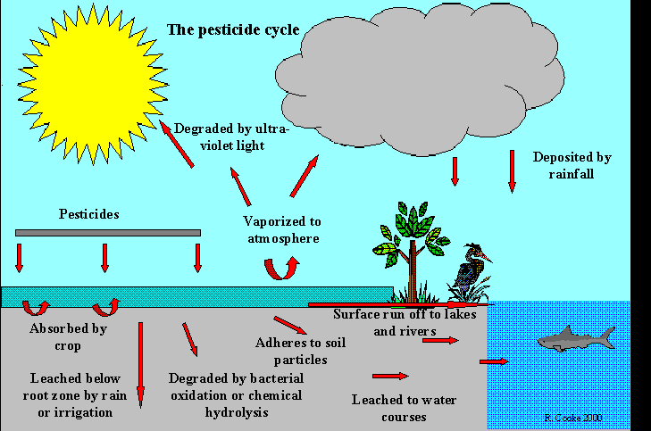
Percursos dos pesticidas no meio ambiente (figura adaptada de R. Cooke, 2000).
Na EU, a presença de pesticidas e de resíduos de pesticidas em alimentos é significativa e os consumidores estão expostos a mais de que um pesticida em simultâneo ou dentro de um curto período de tempo:
- Entre 53 e 64% dos alimentos não continham pesticidas em níveis detetáveis;
- Entre 32 e 42% dos alimentos continham níveis detetáveis de pesticidas (abaixo dos valores residuais máximos, MRL);
- Entre 3 e 5,5% dos alimentos continham níveis superiores ao MRL;
- Entre 14 e 23% dos alimentos continham mais do que um pesticida;
- mais de 50% dos cursos de água continham cinco ou mais pesticidas.
Na figura seguinte representa-se genericamente a disposição dos pesticidas e as fontes de exposição humana a pesticidas perigosos.

Fontes de exposição humana aos pesticidas
Fungicidas Pesticidas & Resíduos de pesticidas

Bebidas & Alimentos
Medicina

Exposição humana aos pesticidas
Inseticidas
veterinários & Humanos Controlo de pestes

Controlo de pestes
na agricultura
Lazer
Trabalho & Casa

Plantas de jardim (ornamentais) Viagens Desportos de campo

Os organismos vivos de um modo geral, e os humanos em particular, estão concomitantemente expostos a dois ou mais pesticidas no ambiente, o que conduz ao desenvolvimento de interações nos efeitos toxicológicos. Estes efeitos emergentes incluem:
-Efeito simples ou ação independente do pesticida individual, em que o efeito de um pesticida é o mesmo na presença ou na ausência do outro, e os efeitos da combinação dos pesticidas correspondem à soma dos efeitos individuais.
- Efeito de adição de dose ou efeito agonista, que se refere à mistura de pesticidas que individualmente possuem o mesmo modo de ação e os mesmos efeitos toxicológicos, que diferem apenas nas suas potências.
- Efeito de interação, que se refere à ação conjunta, onde os efeitos de mistura podem ser superiores (sinergísticos) ou inferiores (antagonísticos) aos efeitos previstos.
A maior parte dos pesticidas são compostos hidrófobos que tendencialmente se acumulam no tecido adiposo (dos mamíferos), podendo induzir muitas alterações patológicas.
O grau de perigo para a saúde depende da quantidade de pesticida e da duração de exposição (depende da dose do poluente).
Para estabelecer a relação dose-resposta é importante que a resposta (efeito) seja imediatamente quantificada de modo reprodutível e que seja relevante para os processos tóxicos.
Para estimar a relação dose-reposta ou concentração-resposta para poluente (pesticidas) usam-se alguns indicadores: DL50 (dose letal); CL50 (concentração letal) e CI50 (concentração de inibição).
DL50 é a dose que induz 50% de mortalidade nos organismos expostos e é uma medida da toxicidade aguda.
CL50 é a concentração no ar ou na água que induz 50% de mortalidade nos organismos expostos durante um determinado período de tempo.
CI50 é a concentração que induz 50% de inibição do crescimento ou atividade.
Concentrações baixas de tóxicos podem não produzir efeitos observáveis, mas com o aumento de concentração para valores próximos do nível crítico para a toxicidade os sintomas aparecem e podem variar entre os efeitos mínimos observáveis e distúrbios graves ou mesmo a morte.
A figura seguinte mostra a relação cumulativa de dose-resposta que apresenta uma forma de curva sigmoide onde estão representados os valores de concentração sem efeitos observáveis (NOEC, no observable effect concentrations), de efeitos mínimos observáveis (LOEC, lowest observable effect concentrations) e de CL50 (DL50).
Os limites aceitáveis para a presença de pesticidas ou resíduos de pesticidas nos alimentos ou no ambiente são definidos com base na curva d a relação dose-resposta, sendo necessária autorização para o uso de pesticidas.
A maior parte dos efeitos agudos são temporários, mas podem também induzir coma ou podem mesmo causar a morte.
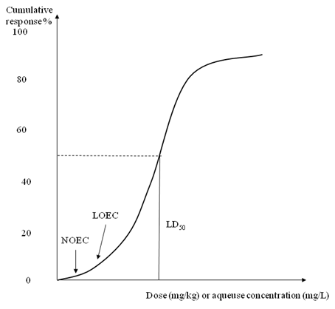
Relação cumulativa de dose-resposta
Os efeitos crónicos na saúde têm um período de latência que corresponde ao período de tempo que decorre entre a primeira exposição e o desenvolvimento do distúrbio: leucemia, cancro, cirrose, doenças pulmonares e asma, obesidade e diabetes, doenças renais e do trato urinário, doenças cardiovasculares e hematológicas, distúrbios gastrointestinais, alterações genéticas e alterações patológicas da medula óssea, distúrbios no sistema nervoso central e alterações nas células sanguíneas.
Atualmente, na nossa sociedade, o debate acerca do uso dos pesticidas é um assunto de índole social, que continua em todos os níveis, sendo que a controvérsia se mantém entre as justificações para o uso de pesticidas e a necessidade de minimizar os riscos para a saúde.

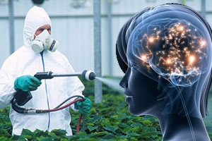

Bibliografia
1. Chemicals as Intentional and Accidental Global Environmental Threats, 2006, Lubomir Simeonov and Elisabeta Chirila (eds), NATO Science for Peace and Security, Series C: Environmental Security, Springer Science+Business Media, Dordrecht, ISBN 1-4020-5096-8.
2. Soil Chemical Pollution, Risk Assessment, Remediation and Security, 2008, Lubomir Simeonov and Vardan Sargsyan (eds), NATO Science for Peace and Security, Series C: Environmental Security, Springer Science+Business Media, Dordrecht, ISBN 978-1-4020-8255-9.
3. Exposure and Risk Assessment of Chemical Pollution - Contemporary Methodology, 2009, Lubomir I. Simeonov and Mahmoud A. Hassanien (eds), NATO Science for Peace and Security, Series C: Environmental Security, Springer Science+Business Media, Dordrecht, ISBN 978-90-481-2333-9.
4. Environmental Heavy Metal Pollution and Effects on Child Mental Development, 2011, Lubomir I. Simeonov, Mihail V. Kochubovsky, Biana G. Simeonova (eds), NATO Science for Peace and Security, Series C: Environmental Security, Springer Science+Business Media, Dordrecht, ISBN 978-94-007-0252-3.
5. Environmental Security Assessment and Management of Obsolete Pesticides in Southeast Europe, 2013, L.I.Simeonov, F.Z.Makaev, B.G.Simeonova (eds), NATO Science for Peace and Security, Series C: Environmental Security, Springer Science+Business Media, Dordrecht, ISBN 978-94-007-6460.Agricultural

https://toxoer.com

Project coordinator: Ana I. Morales
Headquarters office in Salamanca.
Dept. Building, Campus Miguel de Unamuno, 37007.
Contact Phone: +34 663 056 665

